Viernes
06
de Noviembre

6° de Primaria
Matemáticas
Medición en un mapa de las distancias recorridas

Aprendizaje esperado: Cálculo de distancias reales a través de la medición aproximada de un punto a otro en un mapa.

Énfasis: Describir diferentes rutas en un mapa para ir de un lugar a otro.

¿Qué vamos a aprender?

Aprenderás a cálcular distancias reales a través de la medición aproximada de un punto a otro en un mapa.

Para explorar más sobre el tema, puedes consultar el libro de texto de Desafíos matemáticos de 6º, se explica el tema a partir de la página 32:
https://libros.conaliteg.gob.mx/20/P6DMA.htm#page/32

¿Qué hacemos?

En las sesiones anteriores de esta semana hemos estado trazando rutas para ir de un lugar a otro en una ciudad basándonos en el plano de la misma. Hemos reflexionado sobre el uso de coordenadas en un sistema de referencias para localizar lugares con mayor facilidad, y de escalas para que todos los elementos de un mapa representen distancias que podamos comparar entre sí, como si fueran las de la realidad.

Esto nos ha llevado a hablar de algunos temas específicos que complementan lo que has mencionado, como que en algunas ciudades se ha buscado un trazo en las calles que sea muy “derechito” y que se parezca al uso de coordenadas que usamos en el juego de “Batalla naval”, incluso los nombres que les ponen ayudan a este objetivo. También hemos hablado del uso de coordenadas de latitud y longitud para localizar lugares en el planeta Tierra, incluso con la ayuda de satélites artificiales.

En la sesión de hoy vamos a comenzar a medir en el mapa las distancias recorridas al ir de un lugar a otro y vamos a averiguar si hay caminos que son más largos, más cortos o iguales en nuestro trayecto.

¡Como en el cuento de Caperucita Roja, en el que el Lobo la engañaba para que tomara el camino largo a casa de la abuela mientras él tomaba el camino corto para tenderle una trampa!

Pensamos también en el cuento de Hänsel y Gretel. Si estos niños hubieran tenido un sistema de coordenadas, tal vez les hubiera sido más fácil regresar a su casa aunque las aves se comieran las migajas de pan que iban dejando para marcar el camino. ¡No hubieran corrido el riesgo de que la bruja los atrapara en su casa, a mitad del bosque, con la intención de comerlos!

Eso sin mencionar lo dañino que debió ser el exceso de azúcar por todo lo que comieron, ¿Te acuerdas? Pero bueno, respecto a lo otro, yo creo que más les hubiera ayudado que tuvieran un teléfono celular conectado a un sistema de posicionamiento global. Claro que, en los tiempos en que se crearon esos cuentos, hace ya varios siglos, era imposible siquiera soñar con que existieran los satélites artificiales.

Tal vez piensen que estos cuentos son para niñas y niños más pequeños, pero en su origen, ¡no eran para niños!, reflejaban problemas importantes de su época. Por ejemplo, Hänsel y Gretel eran abandonados en el bosque por sus papás porque no tenían con qué alimentarlos y eran muy pobres; además, había hambruna en el pueblo.

Y en el cuento de Caperucita, ¡ya desde esa época!, se refleja el temor de que las niñas sean agredidas solamente por su condición de ser mujeres.

Y en ambos cuentos se refleja el temor que todos tenemos de perdernos por seguir el camino equivocado y no llegar al lugar que buscamos. O el camino que nos lleve de regreso a casa.

Vamos al desafío matemático que hoy trabajaremos. Se trata del número 16, “Distancias iguales”, que se encuentra en las páginas 32 y 33 de tu libro.

“En el mapa del centro de Puebla que se presenta en tu libro, describe tres rutas diferentes en las que se camine la misma distancia para ir del Zócalo al punto marcado con la letra A”. Página 32 del libro Desafíos matemáticos.

A partir de estas indicaciones para los recorridos, es posible plantearnos algunas preguntas que pueden ayudarnos a guiar nuestro trabajo y nuestra reflexión: ¿cuáles caminos de los que es posible seguir implican una distancia mayor o menor?; ¿cuáles caminos implican una distancia equivalente?; ¿cómo podemos explicar mejor el camino que vamos a recorrer?

Además, en la página 33 aparecen espacios para que escribas sus descripciones.

https://libros.conaliteg.gob.mx/20/P6DMA.htm?#page/33

Te proponemos un juego. ¿Qué te parece si escribimos las indicaciones para hacer el recorrido desde el Zócalo de Puebla hasta el punto “A” señalado en el mapa como si fuéramos los personajes de los cuentos que acabamos de recordar?

Primero imaginamos que el Lobo escribe las indicaciones a Caperucita para que siga el camino más largo y enredado, y se retrase para llegar a la casa de la abuela. Nosotros pondríamos dos restricciones: primero, que no mandemos a Caperucita demasiado lejos, el camino propuesto no debe salirse del mapa que tenemos, segundo, y muy importante, que la descripción escrita pudiera caber en el espacio que tenemos en nuestro libro y, tercero, no se puede avanzar en diagonal.

Y la segunda es escribirlo, como si fuéramos Gretel que le da indicaciones a Hänsel para que llegue pronto y de manera directa a su casa.

Ahora te proponemos que regresemos al problema de buscar cuáles son las rutas que implican la misma distancia, tomando la ruta corta que encontró el primer alumno. Para esto, vamos a trazar dos posibles rutas cortas que tienen la misma distancia pero que siguen distintos caminos.

¿Qué crees que pase? ¿Al medir los segmentos verticales sumará lo mismo que en la ruta directa? ¿Qué piensas que pasará? ¡Trata de encontrar la respuesta en casa!

El Reto de Hoy:

Escribir tus rutas y pide a alguien de tu familia que trate de seguirlas. A partir de esta experiencia y de los problemas que puedas encontrar para comunicar el recorrido, es importante que trates de mejorar tus descripciones.

Si en tu casa hay libros relacionados con el tema, consúltalos. Así podrás saber más. Si no cuentas con estos materiales no te preocupes. En cualquier caso, platica con tu familia sobre lo que aprendiste, seguro les parecerá interesante.

¡Buen trabajo!

Gracias por tu esfuerzo.

Para saber más:
Lecturas
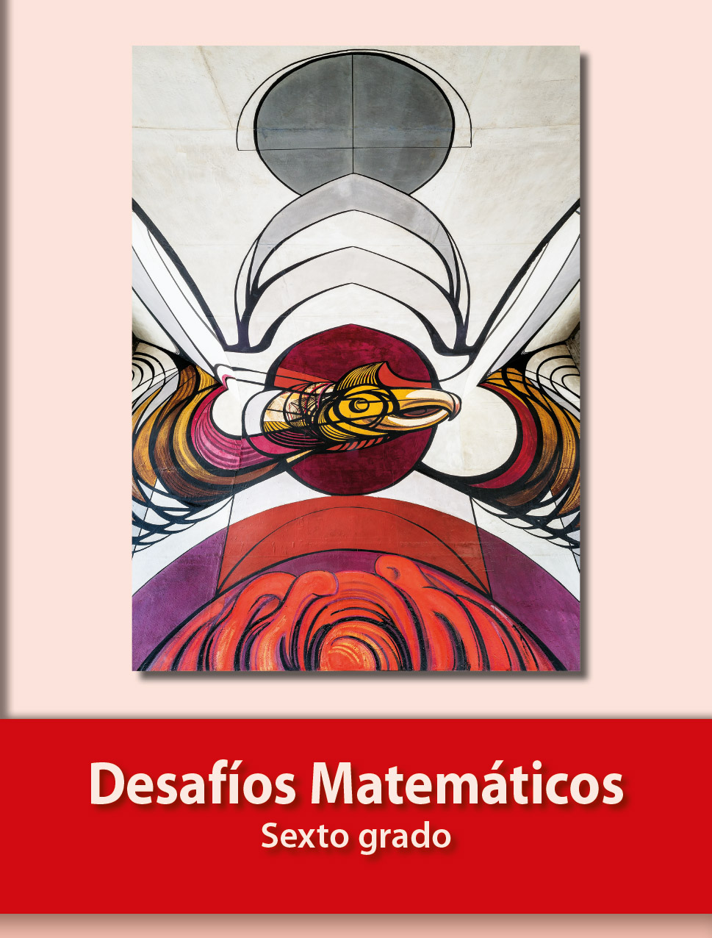
https://libros.conaliteg.gob.mx/20/P6DMA.htm

